**12315消费者投诉举报数据**

**分析报告**

第3期

**云浮市消费者权益保护委员会（云浮市12315投诉举报中心） 2018年7月31日**

**2018年上半年12315消费者投诉举报数据分析报告**

**一、总体情况**

2018年上半年全市12315投诉举报机构处置消费者咨询、投诉举报996件(数据来自云浮市12345投诉举报中心),其中解答消费咨询235件，占受理总量的23.6%；受理消费者投诉527件，占受理总量的52.91%；受理群众举报234件，占受理总量的23.49%,处置争议金额460.72万，为消费者挽回直接经济损失137.5万元（见图一）。

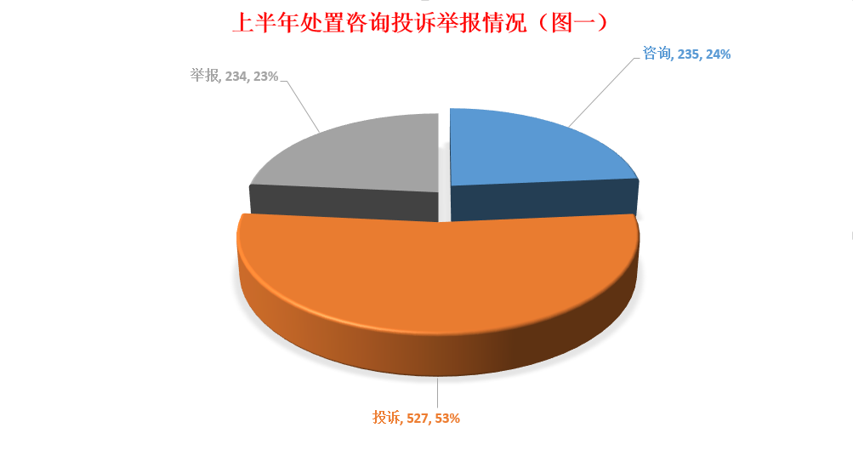

上半年消费者诉求呈现以下特点：

（一）由于元旦、春节、元宵等民间重大节日集中在1月至3月，消费者消费需求增加，消费投诉亦随之上升，投诉、举报、咨询量为548件，而4月至月6出现回落，投诉、举报、咨询量为438件，下降了20.1％，但从投诉、举报、咨询类型分析来看，下降的只是咨询类，消费者投诉举报不降反升，升幅分别为1.16％和1.73％。（见每月处理消费者投诉举报情况图二）。

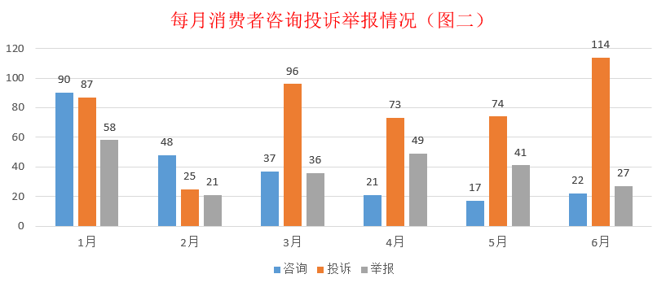

（二）消费者诉求处理情况。1月至3月应办结消费者投诉举报373件，已办结373,办结率100％，4月至6月应办结消费者投诉举报761件，已办结708件，办结率93％。从办结情况来看，职业索赔是办结率滞后主要原因。（各12315机构处理投诉举报情况见图2）

**二、全市12315工作机构处理消费者诉求情况**

从各12315工作机构处理消费者诉求情况来看，诉求处理量最大的仍然是云城区，占全市总量的45.07%。其他县（市、区）处理诉求量依次有罗定市、新兴县、郁南县、云浮市工商局、云安区。(见图表三)

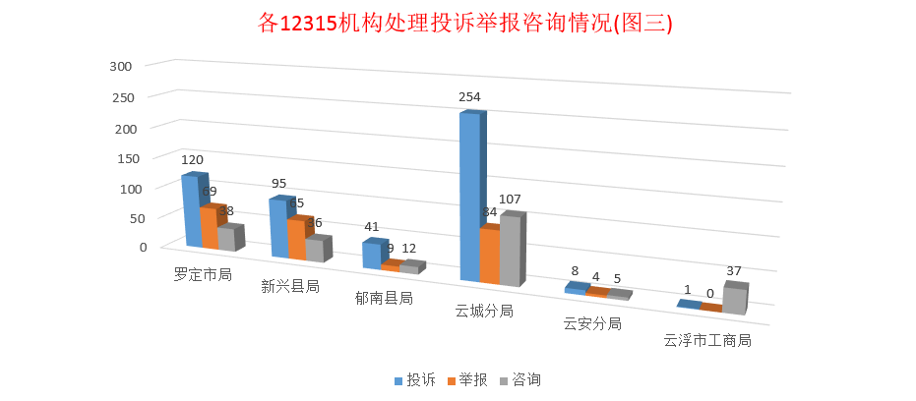

**三、咨询情况**

上半年解答消费咨询总量235件，占投诉举报受理总量的23.59%，比去年同期增长30.56%。

从咨询范围来看，主要问题涉及企业注册监管类18件、投诉举报处理进展类49件、消费维权知识类40件、订（定）金类22件、售后服务类10件、商品质量类21件、商品退货类12件、物流快递5件、传销3件、网络购物类6件、虚假广告类2件、维修服务类2件、其他类为45件（见图四）。

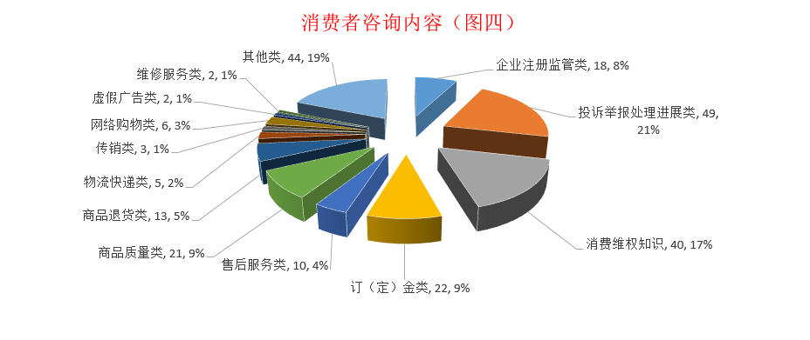

从咨询内容来看：①投诉举报处理进展类49件，占咨询总量21%。咨询投诉举报处理进展情况主要是职业索赔人所为（职业索赔人是通过多次大量购买或消费假冒、不合格商品或者服务后依据法律法规的规定获得高额惩罚性赔偿，并以获得的赔偿作为主要收入来源的人），其在向执法部门投诉后即不断致电执法部门查询案件办理的进展情况，以求在最短的时间获得赔偿，此类咨询只增不减；②消费维权知识类40件，占咨询总量17%，由于各级工商行政管理管理机关不断加大法律法规宣传力度，使得广大消费者由原来的消极维权，变得积极主动参与消费维权，以至经常有消费者致电了解消费维权的法律法规知识，了解自己的合法权益是否被侵犯以及如何维护自身的合法权益；③订（定）金类，22件，占咨询总量9%，消费者主要是想了解订金和定金的区别；④商品质量类和售后服务类历来是广大消费者关心关注的，分别占咨询总量的21%和10%。⑤企业注册监管类18件，占咨询总量8%，主要是登记监管制度的不断深入改革，以至广大群众不断咨询营业执照登记以及验照方面的问题。⑥商品退货类12件，占咨询总量7%，消费者主要咨询商品“三包”期内什么时候可退货、什么时候可以换货、什么时候免费维修的问题。

**四、投诉分析**

（一）投诉总体情况

2018年上半年共接收消费者投诉527件。其中商品类投诉355件、服务类投诉172件，分别占投诉总量的67.36%和32.64%。

（二）商品类投诉情况

上半年商品类投诉量居前九位的依次是：服装鞋帽（被）、家用电器、交通工具、房屋（商品房）、装修建材、通讯产品、家居用品、首饰、化妆品（器材）（见图五）。

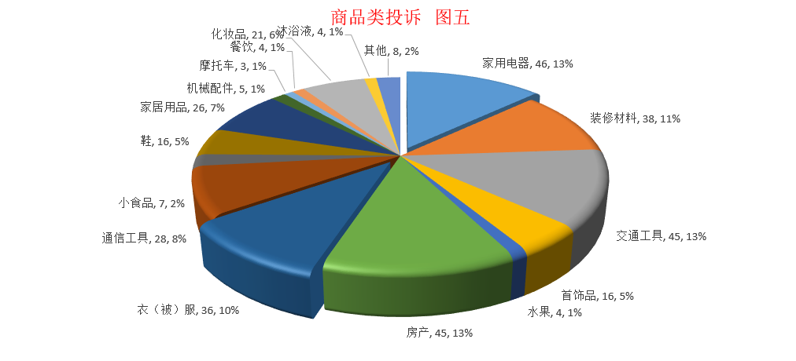

服装鞋（被）帽、家用电器、交通工具、通讯产品、装修建材、家居用品、首饰的投诉与百姓生活密切相关，投诉量始终排在的前列；而商品房、化妆品、保健品（器材）的投诉是由于近年来房地产的兴起以及人们对生活质量要求不断提高而产生的。化妆品投诉在4至6月猛增，有21件占商品类投诉的6％，全部为职业索赔投诉。

上半年服装鞋（被）投诉居首位，共52件，占商品类消费投诉的14.65％，消费者主要反映清洗的衣服掉色、变形、缩水、掉线、纽扣不牢固，新被子有破洞、棉质似黑心棉，鞋子掉线、脱底、变形。如“云城的张先生反映：2018年4月20日他到云城区玉皇路的一间金鸡专卖店购买两件价值：366元的T恤，在5月15日发现其中一件T恤只穿了几次便出现图案脱色现象，5月18日拿回该店反映并要求更换新的衣服，被拒绝”。从消费者投诉来看，涉及服装投诉的大多为新衣服容易掉色和变形。经从省消委会“消费维权教育基地”的天天洗衣有限公司了解到，衣服除了本身质量有问题外，很多的原因是消费者在着装、洗涤、存放等方面，特别是在洗涤方面上未按照服装洗涤要求进行洗涤，以至造成衣服变形、掉线、掉色。**家用电器投诉**46件，占商品类投诉的13％。家用电器投诉主要为售后服务，其主要情形为电器故障报修企业售后未及时跟进、“三包”期内不兑现免费“修、换、退”、在“三包”期内故意拖延时间，以规避“7”天的免费“修、换、退”等现象。交通工具投诉45件，占商品类投诉的13％。投诉主要聚焦在以下四个方面：①发动机、变速器、中控设备、刹车系统等汽车核心部件出现质量问题；②定（订）金约定不明确或商家违约时不退还（订）定金，合同约定提车时间和赠送项目不清晰，交车时不能提供车辆合格证等；③商家拒绝或拖延履行三包义务，承诺不能兑现，更换零配件时间长，车辆屡修不好等问题；④二手车交易时商家故意隐瞒车况历史。**房屋（商品房）投诉45件**，占商品类投诉的13％。投诉问题主要集中在订（定）金、质量、安全、价格、计量、广告、营销合同纠纷等。商品房销售不规范、购房者受误导、不平等条款较多，是商品房投诉升温主要因素。商品房纠纷是维权成本最高的一种消费纠纷，这其中既有消费者购房考虑不充分的问题更有商家“忽悠”消费者的问题。消费者自身的主要问题是：请求退购房订（定）金，被拒绝。主要表现①在没有充分了解楼盘内外环境的情况即匆匆交付购房订（定）金，之后发现楼盘并不理想时即后悔，要求退订（定）金，被拒绝；②只看楼盘图纸即付购房订（定）金，当看到实际楼盘后发现楼盘并理想时即后悔，要求退订（定）金，被拒绝；③交付购房订（定）金后，再找风水先生“看风水”，被风水先生认为该楼盘不适合自己居住后即后悔，要求退订（定）金，被拒绝；④交付购房了订（定）金后，到银行办理购房贷款不成功，要求退订（定）金，被拒绝。商家的问题：商品房质量、广告夸大和虚假误导、合同违约以及承诺不兑现、面积任意“涨水”“ 缩水”、 “一地方两卖”、产权证难办理等等问题。主要表现在①墙体开裂、漏水、渗水、偷工减料、管道渗漏、建筑才质差等等；②广告语言表述模棱两可，以“低”起价做诱饵，生活小区绿化以及配套设施宣传失实；③一再延期交房，按合同约定可以退房，实际上难以兑现。如云城区的臻X园存在迟迟未能将商品房交付消费者的现象；④商品房的实际面积计算依据不透明、一“地方”两卖。如云城区的金XX湾出现商家将 “露台”同时销售给两个业主的情况；⑤一些开发商不具备开发和销售商品房的资格，或者工程质量问题，又或者消防不能达到验收的标准，使得消费者无法办理产权证。如罗定市的东XX珠，在2013年10月开盘销售的商品房，业主至今没有获得产权证。

**（三）服务类投诉情况**

上半年服务类投诉量居前九位的依次是：美发美容、餐饮服务服务、住宿服务、小汽车车（摩托）修理服务、文化娱乐体育(设施)服务、家用电器维修服务、婚纱摄影服务、燃气燃油服务、洗涤服务、。（见图六）

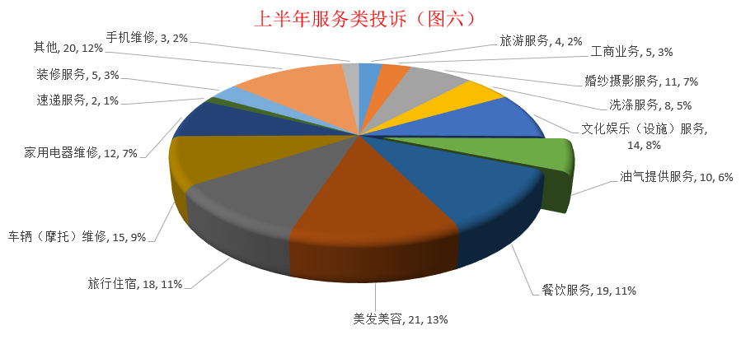

美容美发服务、餐饮服务投诉量始终占服务类投诉首位，共40件，分别占服务投诉总量的13%和11%，消费者投诉反映春节假期饮食升价快、食物报价不清（饭店门外广告食物报价为238元，而结账却是388元）、服务态度差、饭店房间设最低消费，理发店临时加价问题突出，同时，办理预付卡后卡内余额未消费完商家关门停业、余额不予退还的问题也较为集中。如罗定市的赖先生来电反映：2018年3月15日他在罗定市罗城镇兴隆二横路9号的众善食府办理了两张价值200元的会员卡，但在4月28日到该食府消费时工作人员告知这两张会员卡不能使用，且不能全额退款。**旅行住宿服务投诉18件**，占服务投诉总量的11%，消费者主要反映的是宾馆旅店房间卫生差，被服不干净造成消费者脸庞、手臂起痘逗发痒、随意克扣住宿押金、在“美团”或“去哪儿”下单订房未成功，即不通知旅客，且退款复杂。车辆（包括摩托车）修理服务、家用电器维修服务投诉共27件，分别占服务投诉总量的15%和7%，消费者主要反映的是小汽车（摩托车）和家用电器售后服务态度差、“三包”期内收费维修、维修技术差，同一故障几次维修不好、洗车预付卡不能用也不能退。燃气燃油服务投诉10件，占服务投诉总量的6%，消费者主要反映瓶装气短斤少两、燃气火苗泛黄有添加剂、报装天然气迟迟不见有关人员上门安装燃气设备、燃气站工作人员服务态度差等，汽车加油站的油品差、工作人员服务态度差。文化娱乐体育设施服务投诉14件，占服务投诉总量的8%，影院工作人员服务态度差、一些影院公众号发布广告信息与实际不相符、不准带非本影院出售的食品进入影院、小孩免费观看电影条件不是按照年龄，而是按照身高。洗涤服务投诉8件，占服务投诉总量的5%，消费者主要反映洗衣店把衣服洗破、变色、洗衣预付卡余额不退。

**五、举报分析**

（一）2018年上半年共接收群众举报234件，占诉求总量的23.49%。其中，商品类举报153件，占举报总量的65.38%；服务类举报81件，占举报总量的34.62%。举报主要涉及职业索赔、石材加工、商标侵权、向老人推销保健品、饮食店、食品生产加工、商铺日杂店、洗车店、假冒伪劣商品、废品收购、不正当竞争、快递服务等以职业索赔举报居多（详见图七）。

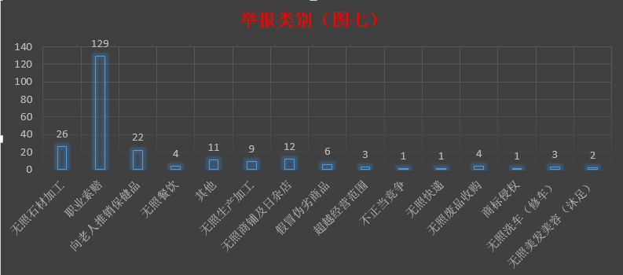

（二）举报线索分布情况来看，罗定市69件、新兴县65件、郁南县9件、云城区85件、云安区6件(见图八)。

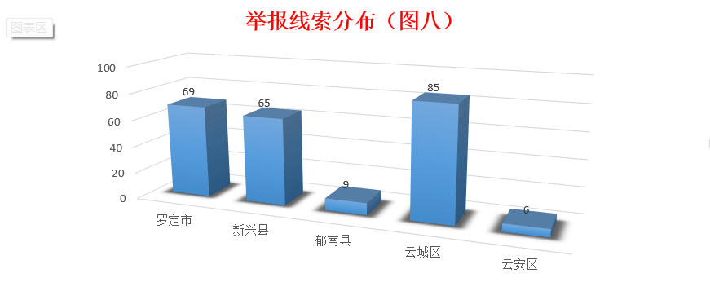

（三）商品类举报153件。一是职业举报（索赔）最多，共129件，其中罗定市56件，占举报总量的23.93%,新兴县47件，占举报总量的20.08%，云城区15件，占举报总量的6.41%。举报内容主要为商品广告内容虚假，或者商品标识引人误解、误导。二是向老年消费者推销保健品（器材）有22件，占举报总量的9.4%，分别来自云城区和新兴县。主要情形为：以会销的方式向老年消费者推销保健品（器材）。三是商品质量举报6件，举报商家销售假冒伪劣衣服、鞋子、家电等。（四）服务类举报81件，占举报总量的34.61%，主要涉及无照石材加工、小作坊、食品加工、无照经营KTV、废品收购、照相馆、快递、饮食店、洗车、摄影等等。